**北京邮电大学软件学院、**

**2017-2018学年第1学期实验报告**

**课程名称： 操作系统**

**实验名称：** 实验一 进程管理

**实验完成人：**

**姓名：**_____苏可欣___**学号：**___2016211954_____**成绩：**________

**指导教师：**___________________陈晋鹏__________

**日 期： 2018 年 3 月 1 日**

1. **实验目的**

（说明通过本实验希望达到的目的）

(1)理解进程的概念，明确进程和程序的区别。

(2)理解并发执行的实质。

(3)掌握进程的睡眠、同步、撤销等进程控制方法。

1. **实验内容**

（说明本实验的内容）

2.1. 进程的创建。

1 编写一段源程序，使系统调用fork()创建两个子进程，当此程序运行时，在系统中 有 一个父进程和两个子进程活动。让每一个进程在屏幕上显示一个字符:父进程显示字符 “a”;子进程分别显示字符“b”和字符“c”。试观察记录屏幕上的显示结果，并分析原 因。

2 修改已编写的程序，将每个进程输出一个字符改为每个进程输出一句话，在观察程序 执行时屏幕出现的现象，并分析原因。

2.2. 进程的控制

1 用fork()创建一个进程，再调用exec()用新的程序替换该子进程的内 容。

2 利用wait()来控制进程执行顺序。

1. **实验环境**

（说明本实验需要的环境）

在Linux下，采用以Vi +GCC+GDB为开发环境的C语言实验环境。其中Vi 作为编辑

器，GCC作为编译器，GDB作为调试器

1. **实验过程描述**

在这里分别以文字和流程图的方式画出你的实验的几个阶段。

例1：

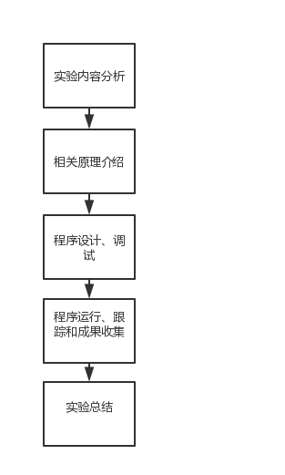本次实验分为实验内容分析阶段、相关原理学习阶段、程序设计和调试阶段、程序运行、反汇编、跟踪和成果收集阶段、以及实验总结阶段。

图。

概括说明每个阶段的任务。

（一般有几个阶段，后面的内容就分为几个部分。例如下面的4~8小结）

4 实验内容分析

5 相关原理介绍

6 程序设计、调试

7 程序运行、跟踪和成果收集

8 实验总结

若是实验分组一定注明每个人具体工作量。

个人单独完成

1. **实验结果**

（说明实验完成情况）

完全满足题目要求，代码易读整洁，注释清晰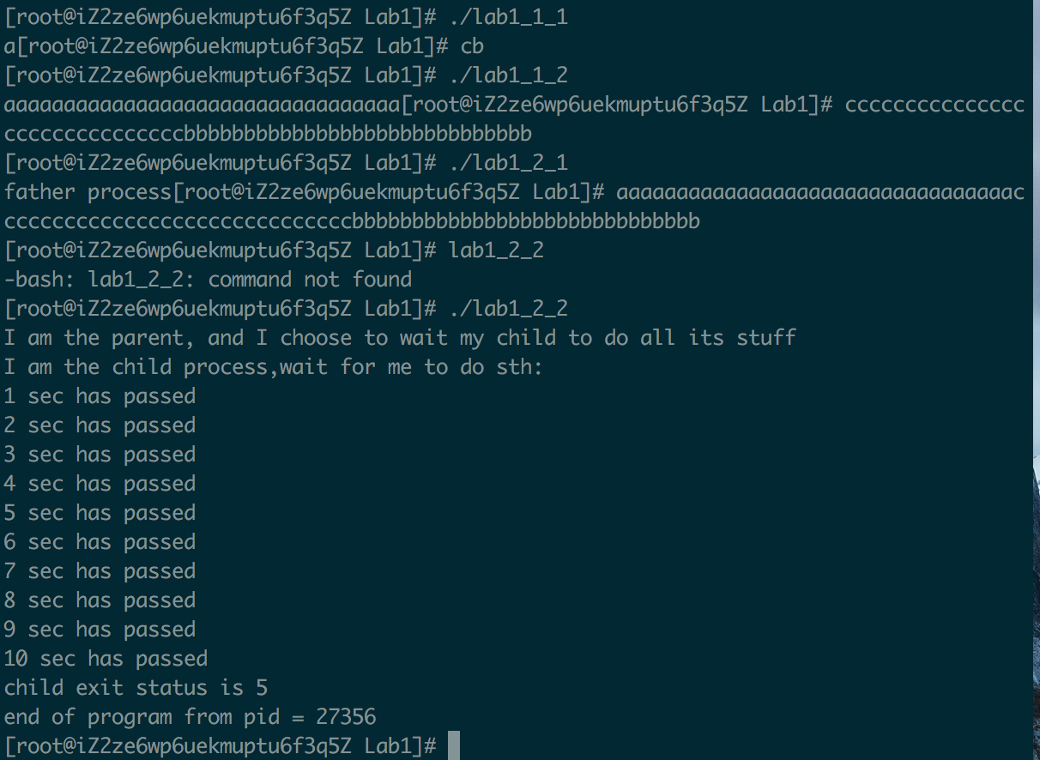

1. **附件**

**6.1 附件1：源代码**

**6.2 附件2：XXX**